САНКТ-ПЕТЕРБУРГСКОЕ ГОСУДАРСТВЕННОЕ АВТОНОМНОЕ ОБРАЗОВАТЕЛЬНОЕ УЧРЕЖДЕНИЕ ВЫСШЕГО ОБРАЗОВАНИЯ

САНКТ-ПЕТЕРБУРГСКИЙ ГОСУДАРСТВЕННЫЙ ИНСТИТУТ ПСИХОЛОГИИ И СОЦИАЛЬНОЙ РАБОТЫ

(СПбГИПСР)

ФАКУЛЬТЕТ ПСИХОЛОГО-СОЦИАЛЬНОЙ РАБОТЫ

ОТЧЕТ О РЕЗУЛЬТАТАХ ПРАКТИКИ

Наименование практики | Социально-диагностическая
Срок прохождения практики | 19.04.2021–03.05.2021
ФИО руководителя практики | Кучукова Наталья Юрьевна
Код учебной группы | СБО-СРССОН-П-2019-1
ФИО студента | Семёнов Семён Юрьевич

Санкт-Петербург
2021
База практики: Наркологический реабилитационный центр № 1, отделение медицинской реабилитации.
ФИО руководителя по практике: Кучукова Наталья Юрьевна
ФИО руководителя от профильной организации: Сапрун Анна Викторовна

Цель практики: формирование у студентов профессиональных компетенций, необходимых для проведения диагностики основных социальных проблем получателей услуг в учреждениях социального обслуживания населения.

Задачи практики:
- Ознакомить студентов с методами и приемами социальной диагностики, используемыми в профессиональной деятельности специалиста по социальной работе;
- Развить навыки проведения социальной диагностики и анализа ее результатов;
- Дать представление о возможностях использования диагностических данных при разработке Индивидуальных программ предоставления социальных услуг (ИППСУ).

Место практики в структуре образовательной программы
Технологическая практика входит в Блок 2 «Практики», часть, формируемую участниками образовательных отношений, образовательной программы бакалавриата 39.03.02 Социальная работа «Социальная работа в системе социального обслуживания населения».
Для прохождения практики требуется знание следующих дисциплин:
- Теория социальной работы;
- Технология социальной работы.
Тип (типы) профессиональной деятельности, на которые ориентирована практика
Наименование типа (типов) профессиональной деятельности
Социально-технологический
Перечень планируемых результатов обучения при прохождении практики
Категория общепрофессиональных компетенций | Компетенции, формируемые в рамках практики | Индикаторы достижения компетенции
Разработка и реализация профессионального инструментария | ОПК-4. Способен к использованию, контролю и оценке методов и приемов осуществления профессиональной деятельности в сфере социальной работы | ИОПК-4.1. Применяет основные методы и приемы профессиональной деятельности в сфере социальной работы
Задача профессиональной деятельности | Компетенции, формируемые в рамках практики | Индикаторы достижения компетенции
Диагностика социальных проблем граждан и социальных групп | ПК-1. Способен к проведению оценки обстоятельств, которые ухудшают или могут ухудшить условия жизнедеятельности граждан, определению индивидуальных потребностей граждан в предоставлении социальных услуг, социального сопровождения, мер социальной поддержки и государственной социальной помощи. | ИПК-1.1. Применяет методы диагностики причин, ухудшающих условия жизнедеятельности граждан.

Индивидуальные задания для студентов по практике

Задание 1. Изучите основные методы диагностики социальных проблем получателей услуг, которые используют специалисты по социальной работе на базе практики в своей профессиональной деятельности. Представьте содержание методик и типовые бланки с учетом возможностей организации.
Деятельность социального работника, в рамках специализированной организации, опирается на несколько базовых принципов, которые представляются возможными к осуществлению в процессе трудовой деятельности. К подобным методам следует относить:
Наблюдение, позволяющееее изучить модели поведения клиента, выработать конкретизированное отношение к нему и видение, сложившейся ситуации, что позволяет применять наиболее адаптированные инструменты, характеризующиеся именно индивидуальной потребностью клиента и создает условия для эффективного воздействия.
Беседа, как метод взаимодействия в отношениях специалиста и клиента, позволяющий получить информацию, исходя как из внешних проявлений жизнедеятельностных процессов и моделей поведения клиента, так и из внутриличностных установок, выявленных в результате проведения беседы с клиентом, что позволяет, также, произвести корректировки имеющихся данных.
Следующий метод, используемый специалистом по социальной работе, в процессе выполнения необходимой профессиональной деятельности по отношению к многочисленным социальным группам – анкетирование, целью которого является – сбор статистических данных, посредством проведения подготовленного опроса, обладающего структурированностью и целенаправленностью. Таким образом, подобный метод, обладает структурой опросного листа, в котором фиксируются ответы клиента, относительно имеющихся внутриличностных установок, ожиданий или отношения к существующей среде обитания опрашиваемого. Отсюда – характеристика подобного метода, как суждения, обладающего оценочностью со стороны клиента, иными словами: мнение – субъективно.
Исходя из полученного практического опыта и собственных наблюдений за деятельностью специалиста по социальной работе на базе Наркологического реабилитационного центра, а также, исходя из наблюдений за деятельностью иных специалистов, осуществляющих необходимую помощь и поддержку, можно выделить динамическое наблюдение за клиентом, как основной метод, применяемый специалистом по социальной работе, что позволяет наиболее эффективным образом вносить корректировки в поведение клиента. Под динамическим наблюдением понимают регулярные обращения последнего к специалисту, с целью профилактики и проведения контрольных обследований, что позволяет своевременно обратить внимание на любые видимые изменения в процессе существования болезни и осуществить ряд необходимых действий, предназначенных для оказания своевременной помощи и профилактических мероприятий, позволяющих избежать всевозможных осложнений, сопровождающих подобный вид зависимости.
Подобный вид реабилитации наркозависимого в НРЦ – есть третичная профилактика, то есть помощь в адаптации зависимых лиц, отказавшихся от приема психоактивных веществ. Основная цель – помощь человеку с химической зависимостью, который уже прошел медицинский этап реабилитации, в возвращении к здоровой социальной жизни. Подобные реабилитационные центры являются достаточно содержательными по реабилитационной программе, которая включает в себя проведение специальных психотерапевтических программ, социальную реабилитацию, ресоциолизацию и реадаптацию клиента. Длительность пребывания может достигать 1 года и дольше. Условия содержания могут быть индивидуальными – в случае, если клиент центра работает или учится, то имеется возможность вечернего или дневного посещения; групповое – при котором клиент находится в центре целый день.
Возвращаясь к деятельности социального работника, от общего описания функций и условий содержания клиента, стоит упомянуть о зоне ответственности социальных работников, которая заключается в подготовке к выходу в существующую открытую социальную среду; содействии в поиске жилья и рабочего места, возможностей получения или продолжения образования; помощь и поддержка в получении клиента статуса человека с инвалидностью, в случае, если её возникновение является результатом употребления наркотических веществ.
Помимо перечисленного, специалисту по социальной работе необходимо осуществлять послереабилитационный патронаж и консультирование клиентов, подразумевает под собой взаимодействие с группами по оказанию взаимопомощи клиентам с бывшей алкогольной или наркотической аддикцией.
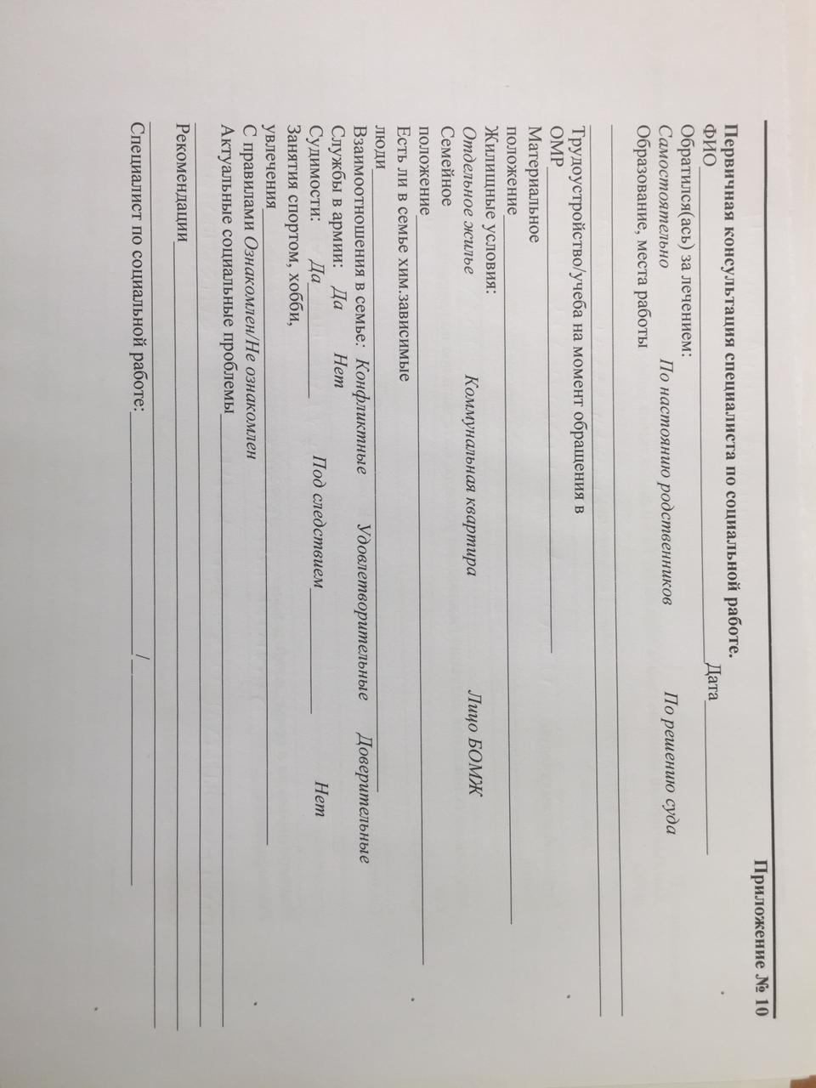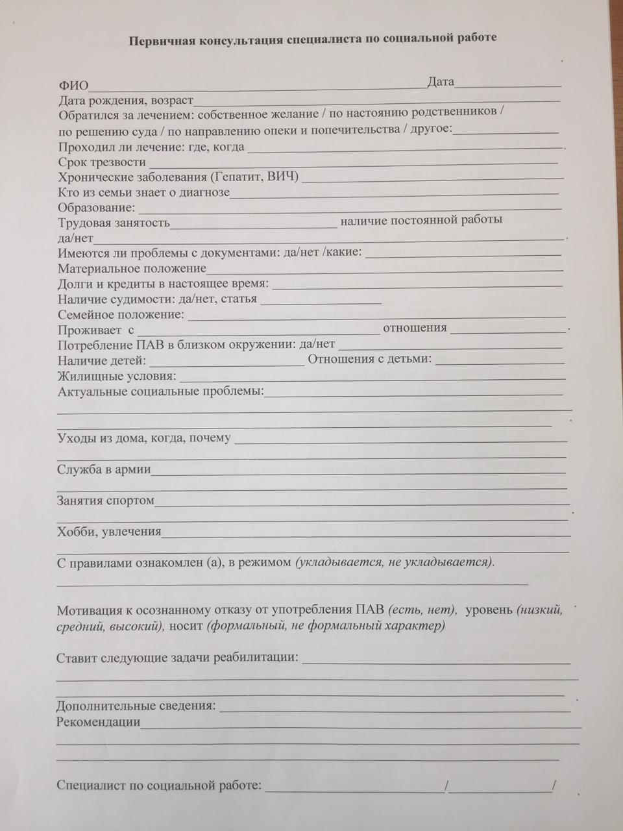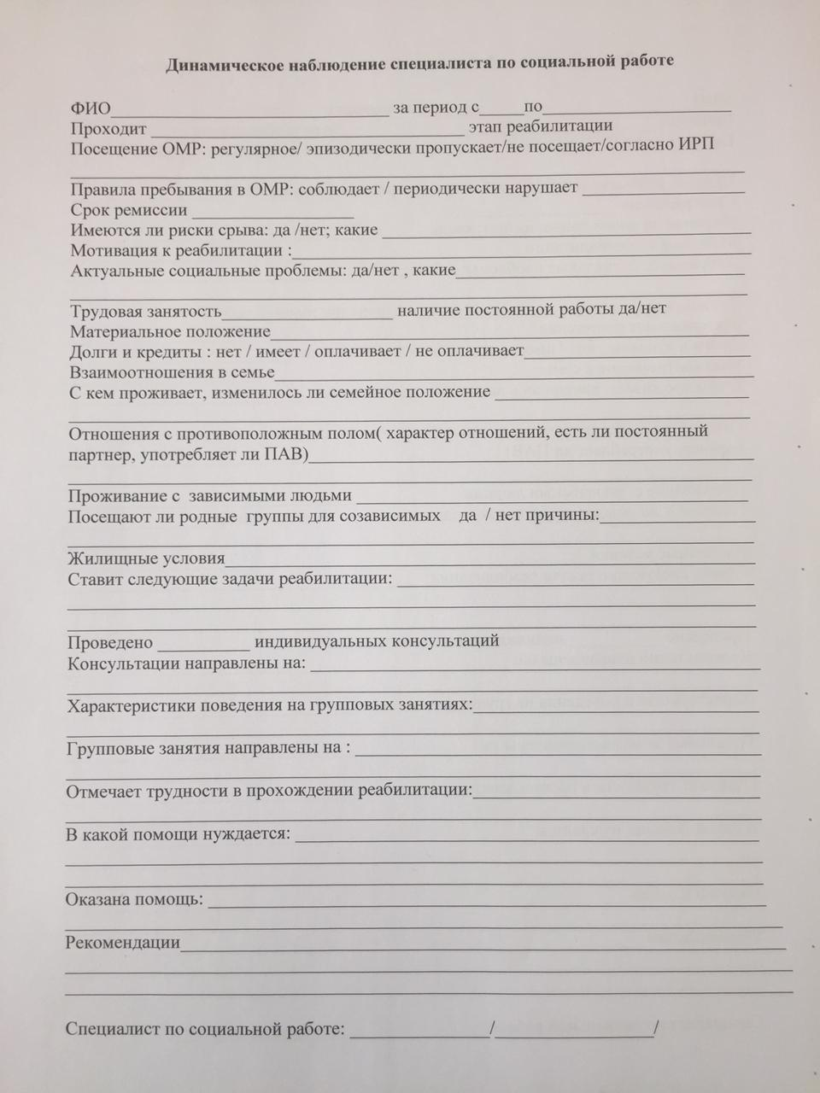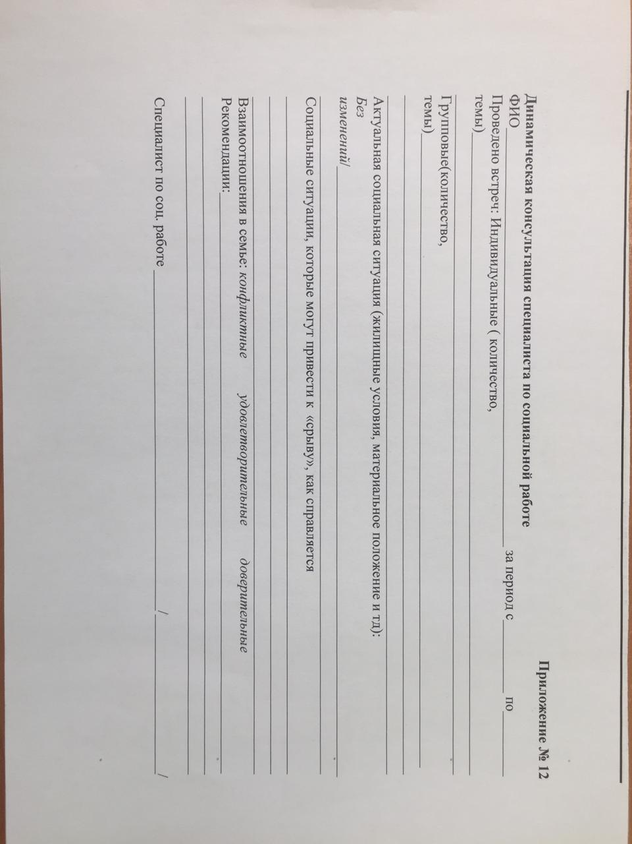

Задание 2. Подберите для конкретной категории получателей социальных услуг диагностический инструментарий, позволяющий выявить причины, ухудшающие условия жизнедеятельности граждан. Разработайте план диагностической беседы. Проведите диагностику социальных проблем одного или нескольких получателей услуг, используя метод беседы с учетом возможностей организации. Представьте стенограмму беседы.
Примечание. В связи с эпидемиологической ситуацией, доступ к взаимодействию с получателями услуг может быть затруднен или невозможен. В этом случае, необходимо вместо беседы с получателями услуг провести экспертное интервью со специалистом (или несколькими специалистами). Список вопросов экспертного интервью и запись ответов должны быть представлены в отчете.

В силу существующей эпидемиологической ситуации, которая оказывает значительное влияние на устройство процесса взаимодействия, как в обществе, так и в рамках отдельных функционирующих организаций, проведение интервью со специалистами осложняется несколькими факторами: опасения по поводу взаимодействия, что связано с нежеланием излишнего коммуницирования с большим количеством людей, опасения по поводу потенциального заражения новой коронавирусной инфекцией. Вследствие чего, мною было проведено интервью, разбитое на несколько блоков с специалистом по социальной работе НРС №1.
Интервью со специалистом по социальной работе: Сапрун Анной Викторовной
Структура интервью представляет собой несколько блоков тематических вопросов, с помощью которых раскрываются внутриличностные установки специалиста, его отношение к профессиональной деятельности, освещаются основные возможности и трудности, связанные с применением специальных технологий и инструментов, необходимых для проведения наиболее эффективного взаимодействия с клиентом, с целью его интеграции в общество и дальнейшей адаптации.
1 блок вопросов:
- Представьтесь, пожалуйста. Опишите Ваш стаж работы в данной сфере.
Ответ: Сапрун Анна Викторовна. Специалист по социальной работе Наркологического реабилитационного центра №1. Уже пятый год оказываю необходимую помощь и поддержку клиентам нашего центра.
- Каковы Ваши основные мотивы, связанные с выбором данной профессии?
Ответ: Лично для меня, процесс оказания помощи был всегда весьма приятен и понятен в то же время, поэтому, мой выбор связан с данной сферой, потому что, таким образом, можно самореализоваться, в процессе помощи другому человеку, а он может справиться с существующими проблемами.
- То есть, самореализация – есть определяющая Вашего жизненного пути?
Ответ: Достаточно сложный и философский вопрос. Наверное, на данном жизненном этапе, я могу сказать, что я уже реализовавшийся человек, но, если возвращаться к моменту начал деятельности, то да, безусловно, это определяло мои жизненные ориентиры и служило отправной точкой в принятии множества решений, именно желание самореализации.
- Даже исходя из Ваших ответов, можно сказать, что Вы достаточно волевой человек. А как определяете Ваше личное отношение к клиентам?
Ответ: Как определяю? Как отношение к человеку, которому нужна помощь и поддержка, потому что, сам он может быть не в состоянии справиться с ней. И стараюсь сделать все, что для этого необходимо.
- То есть руководствуетесь исключительно состраданием и личной эмпатией?
Ответ: Профессиональными компетенциями, в первую очередь. После идёт сострадание и эмпатия, как полноценные составляющие нашей профессии. Можно, конечно, и без них обойтись, но, на мой взгляд, специалист по социальной работе должен уметь быть человеком и не абстрагироваться от проблем клиента, а уметь их по-настоящему понять, что значит – прочувствовать, если это возможно.
2-ой блок вопросов
- Какие программы реализуются в НРЦ?
Ответ: 1. Краткосрочная программа медико-психологической реабилитации зависимых лиц и их родственников. 2. Длительная программа медико-психологической реабилитации зависимых лиц и их родственников. 3. Противорецидивная амбулаторная программа «Профилактика срыва» медико-психологической реабилитации зависимых лиц и их родственников. 4. Программа социальной реабилитации зависимых лиц.
- Какими специалистами характеризуется штат НРЦ?
Ответ: В штате НРЦ: психиатры-наркологи, психотерапевты, медицинские психологи, социальные работники, невропатологи, терапевты, инструкторы ЛФК, медицинские сестры.
- По каким методикам ведётся работа в НРЦ?
Ответ: Работа ведётся исключительно по методикам, инструкциям и протоколам Министерства здравоохранения и социального развития, как в амбулаторном режиме, так и в режиме дневного стационара.
- Как подбирается длительность программ?
Ответ: Длительность программ подбирается индивидуально, в зависимости от степени тяжести аддикции, соответственно с чем, применяется весь спектр известных и эффективных технологий.
- Что можно определить, как предпосылку к обращению за необходимой специализированной помощью?
Ответ: Необходимой предпосылкой направления на реабилитацию служит желание пациента прекратить потребление ПАВ, участвовать в реабилитационных программах, восстановить свой социальный статус.
- В сколько этапов осуществляется реабилитационная программа?
Ответ: Реабилитационная программа в НРЦ осуществляется в несколько этапов: подготовительный (мотивационный), стабилизационный и восстановительный. Продолжительность всех этапов реабилитации составляет от 3-х месяцев до 1 года.
Задание 3. Проанализируйте результаты проведенной диагностики либо используйте усредненные данные о социальных проблемах получателей социальных услуг на базе практики и сформулируйте основные причины, которые ухудшают условия жизнедеятельности граждан. На основании диагностических данных определите индивидуальные потребности граждан в предоставлении социальных услуг. Подготовьте заключение по результатам диагностики либо изучения статистики организации и разработайте с их учетом Индивидуальную программу предоставления социальных услуг (ИППСУ).
Примечание. Для оформления примерной ИППСУ необходимо получить консультацию сотрудника базы практики (руководителя практики от учреждения или специалиста).
В самом начале задания, представляется необходимым обозначить, что база практики, в рамках которой мною был получен практический и дополнительный теоретический опыт, является медицинским учреждением, что несколько ограничивает мои возможности, при ответе на заданный вопрос, поскольку ИППСУ существуют в рамках социальных учреждений, в виде перечня социальных услуг, положенных пожилым людям и людям с ограниченными возможностями, в связи с чем, с моей стороны будет дано теоретическое обоснование и объяснение значением ИППСУ, с целью раскрытия данного задания и его выполнения.
Таким образом, это – индивидуальная программа получения социальных услуг, помимо перечисленного, существует ИПРА – индивидуальная программа реабилитация, в рамках которой предлагается перечень услуг, возможных к получению клиентом, принадлежащим к определенной социальной группе, в зависимости от степени тяжести заболевания, инвалидизации.
Важно упомянуть правовую основу, регламентирующую действие ИППСУ «Федеральный закон № 442-ФЗ «Об основах социального обслуживания граждан в Российской Федерации». Отсюда, каждая аналогичная программа создается с учётом индивидуальных потребностей каждого клиента. Состояние клиента может быть динамичным, что сопряжено с изменениями, описываемыми как «положительные» или «негативные», в случае, если потребности клиента изменяются, возможен пересмотр перечня услуг, предоставляемых благополучателю, однако, подобные действия возможно совершать раз в три года.
В качестве материала, необходимого для выполнения данного задания, мною будут приложены фотографии собственной программы Индивидуальной Программы Реабилитации, с целью демонстрации наличия необходимых знаний о сущности данного документа.

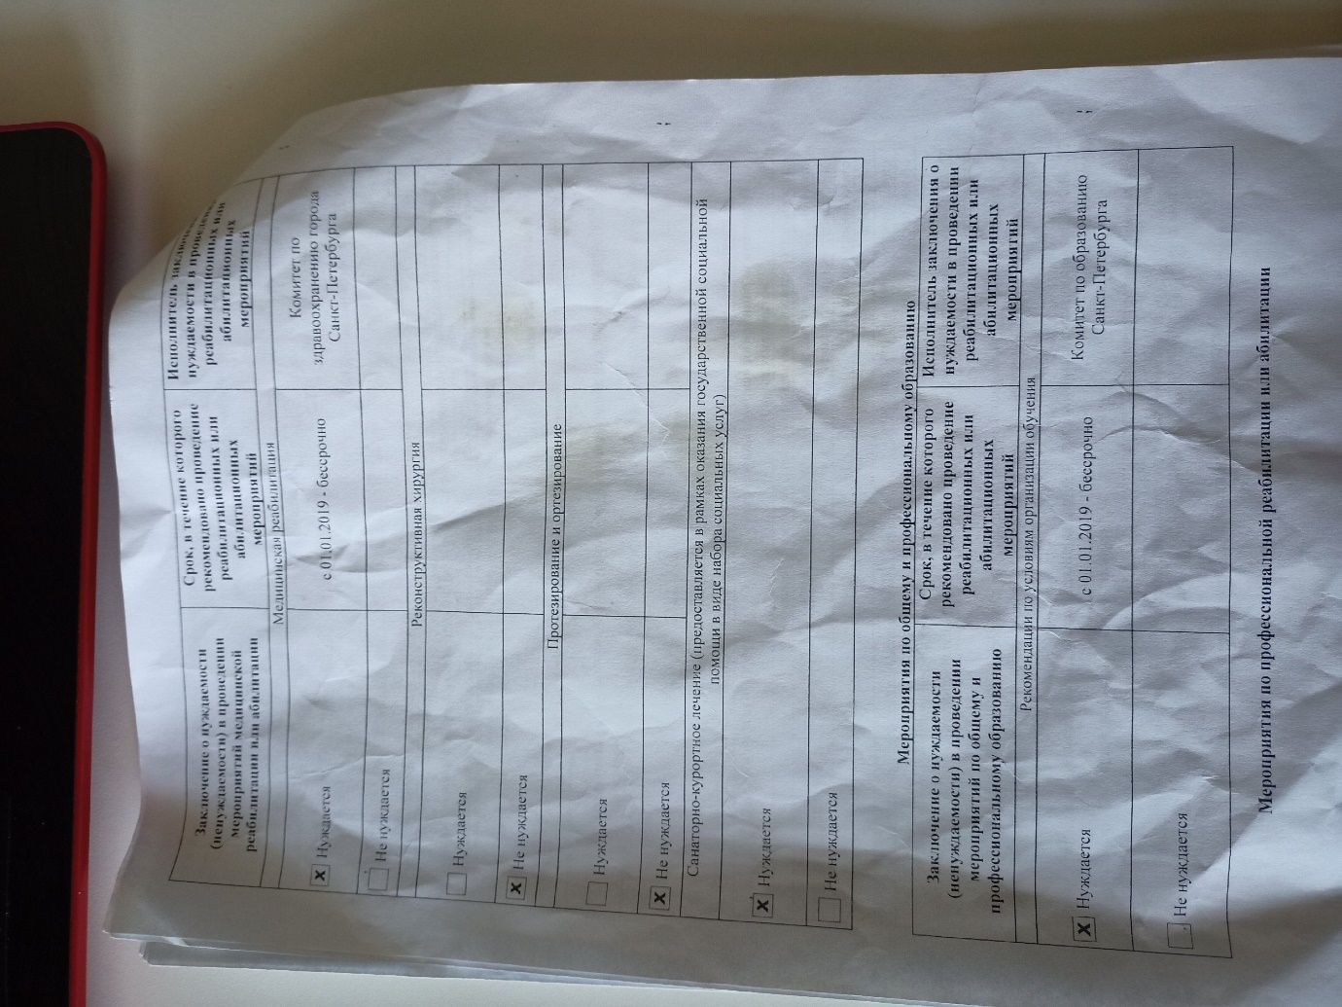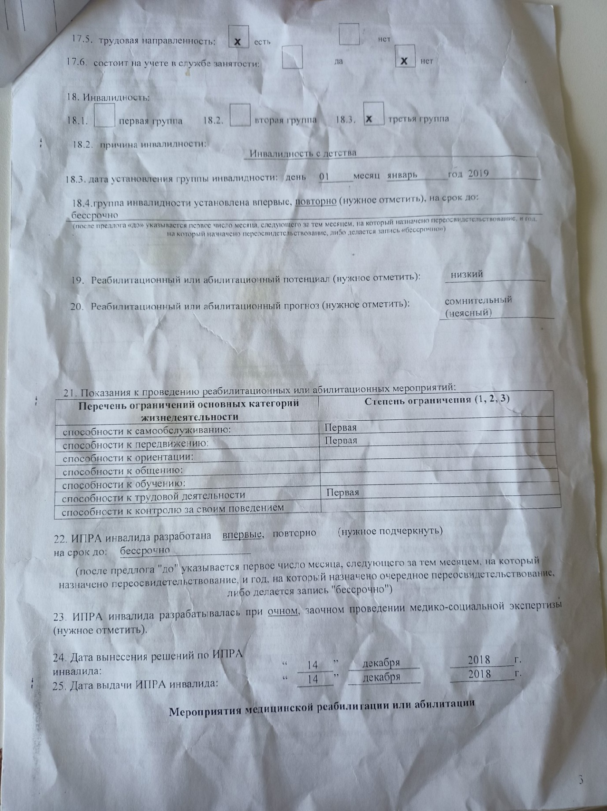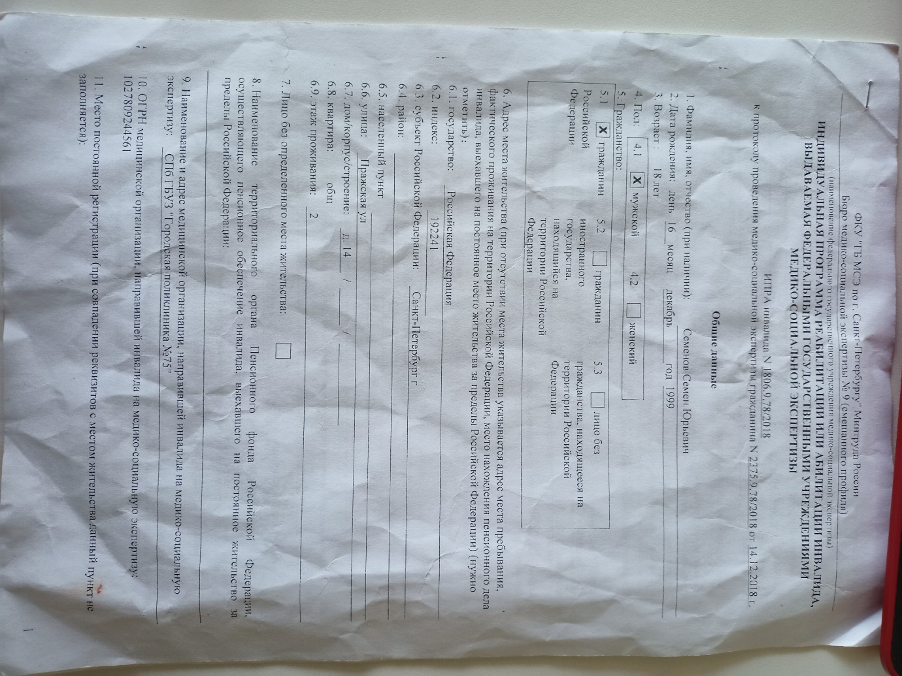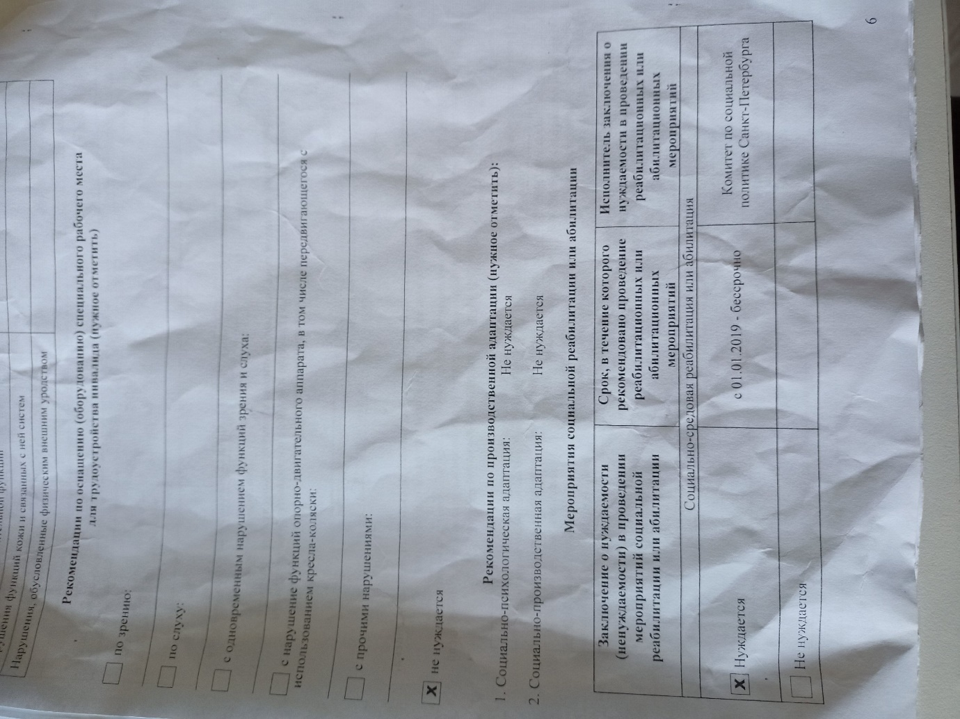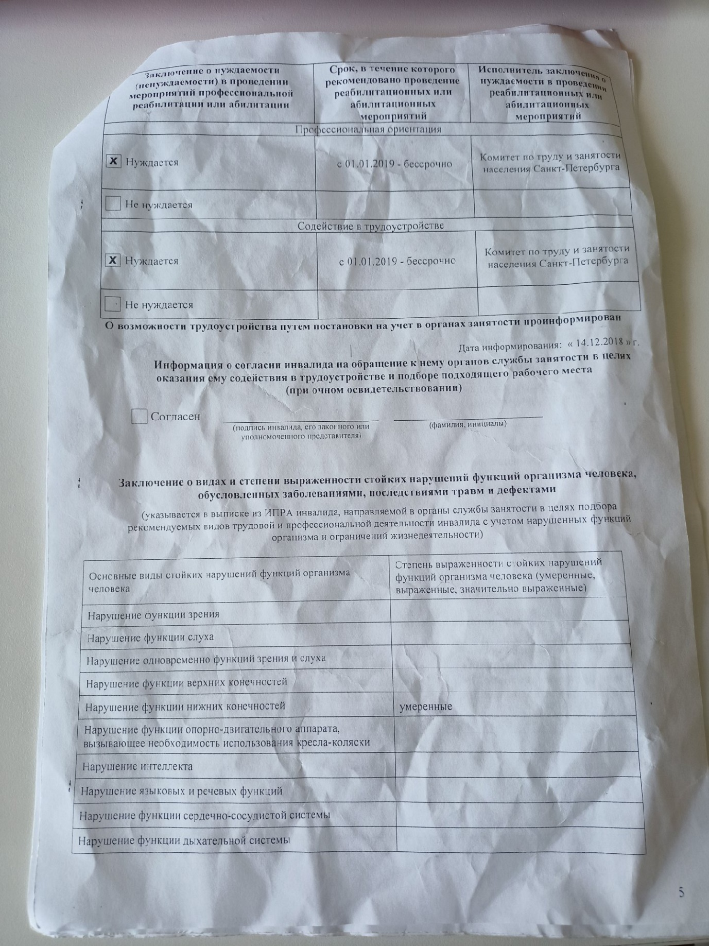

Задание 4. Примите участие в мастер-классах различной направленности для развития способностей к осуществлению основных методов и приемов профессиональной деятельности в сфере социальной работы. Опишите приобретенные знания и умения в свободной форме.

В рамках данной практической деятельности, со стороны руководителя практики от профильной организации, было предложено разработать идею социальной рекламы, направленной на отражение сущности вреда наркотической зависимости. Данное задание было предложено, с учётом моих индивидуальных возможностей и потребностей, поскольку, я обладаю опытом написания подобных сценариев и синопсисов, направленных на дальнейшую реализацию в виде социальных реклам и документальных фильмов.
Мною была разработана идея социальной рекламы, суть которой заключается в следующем:
Перед молодым человеком на первом кадре несколько закрытых дверей, без опознавательных знаков, поскольку, метафорически, наша жизнь – неизвестна и мы способы на уровне собственной интуиции выбирать свой путь, что неизбежно связано с многочисленными, способными укрепить дух или уничтожить человека. Человек открывает первую дверь, входит, но поначалу ничего не видит вокруг, идет по тёмному коридору, в котором постепенно появляются яркие краски, музыка, всё громче и громче. Появляются новые люди, обладающие яркой внешностью. Главный герой оказывается в клубе, где сливается с другими людьми и продолжает своё существование. Людей становится всё больше, места для всех желающих начинает недоставать, таким образом, молодой человек оказывается зажатым в толпе, где доступ кислорода становится перекрытым из-за большого количества людей, находящихся в одной комнате и бесконечного сигаретного и иного дыма. Главного героя охватывает паника, он оказывается прижатым к другим людям, пытается выбраться, но ничего не выходит, он бьется до последнего, пока силы не покидают его. На первый план выходит его лицо, скованное немым ужасом, который застыл в попытках выбраться из этого логова.
Сцена меняется, мы видим того же молодого человека перед дверьми, он в поту, оглядывается, медленно подходит к двери, сползает к полу. Затемнение и текст на чёрном фоне: «В жизни второй попытки может не быть».
Таким образом, данный видеоролик или социальная реклама, в зависимости от её позиционирования и методов съемки, показывает сущность, абстрактно, алкогольной или наркотической зависимости: сначала хорошо и весело, после – душит и невозможно выжить, поскольку, кислород может быть перекрыт многочисленными факторами. Поэтому, каждому из нас необходимо задуматься о своём здоровье уже сегодня, когда человек может только начать приобщаться к употреблению психоактивных веществ или алкогольной продукции, поскольку, второго шанса, данного на исправление, может и не быть.

Заключение
В качестве заключения мне хочется выразить благодарность специалистам данного центра, поскольку, субъективно, значимость выполняемой деятельности, обладает высокой ценностью, поскольку, обстоятельства приобретения подобных зависимостей могут быть весьма разнообразными, в связи с чем, оказание необходимой помощи, способствующей избавлению от деструктивных зависимостей, может обеспечить дальнейшее нормальное функционирование человека, под чем понимают его возвращение в социум и адаптацию к требованиям, выдвигаемым обществом, в том числе, семьей человека, если она сохранилась, в случае, если произошел распад, то проводится необходимая психологическая помощь и поддержка, что помогает адаптироваться к сложившимся ситуациям и справиться с депрессивными настроениями клиентов, возникающих, как следствие, в виде реакции на стресс-факторы, вызванные возникновением зависимости и её деструктивными последствиями, которые, как мы видим, охватывают все сферы жизнедеятельности человека, нуждающегося в помощи и реабилитации.
Таким образом, в рамках данного центра реабилитации наркозависимых, оказываются все необходимые услуги разнообразных специалистов, что позволяет гарантировать положительный результат, даже в случае тяжелой зависимости клиента, поскольку, инструментарий, имеющийся в распоряжении специалистов, позволяет проводить отточенные действия, направленные на грамотное лечение и реабилитацию.
Касаемо деятельности социального работника в контексте данной организации, стоит упомянуть, что она имеет важное значение в процессе реабилитации лиц, страдающих от наркотической зависимости, поскольку, проводится патронаж и дальнейшее сопровождение клиентов до их полной адаптации, а также, поддержка, людей, избавившихся от пагубных привычек, но поддерживающих связь с центром и оказывающими аналогичную помощь нуждающимся, исходя из собственного опыта.
Важно упомянуть и о важности профилактических действий со стороны специалиста по социальной работе, поскольку, проведение профилактических бесед со школьниками, студентами, - значит, обеспечить их необходимыми знаниями о последствия употребления психоактивных веществ, а это помогает обезопасить и отгородить от употребления, в связи с незнанием последствий для физического и психического здоровья, что значительно сокращает число потенциальных зависимых, которым необходимо оказание помощи.

